PERSÖNLICHES ERSTGESPRÄCH  FRANCHISEUNTERNEHMER | 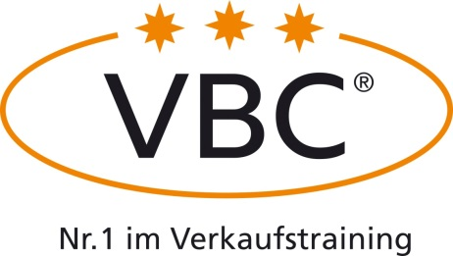
Name:
Datum: Anreisemodalitäten:
Gesprächsstart:
- Wie sind Sie auf VBC gekommen?
Auf welchen Portalen gesucht? Nach Franchise? Nach Unternehmen?

- Was wissen Sie über VBC?
Was wir alles wissen wollen

- Zum Lebenslauf. Bis wann sind sie noch in einem aufrechten Dienstverhältnis? Was war ihr Tätigkeitsbereich? Was hat Ihnen an Ihrer letzten Arbeit besonders gut gefallen was gar nicht?

- Was ist der Grund, dass Sie einen Wechsel in die Selbstständigkeit vornehmen wollen?

- Hatten Sie mit Franchising schon Kontakt?

- Welche Erwartungen haben Sie an die Selbstständigkeit/Franchise/VBC und
was ist Ihnen für Ihre neue Selbständigkeit am allerwichtigsten?

- Man kann sich in verschiedenen Paletten selbstständig machen, wie kommen sie gerade auf Franchising?

- Was sagt die Familie/Partner?

- Verkaufserfahrung? Was ist spannend am Verkauf?

- Was fällt Ihnen leichter: neue Abläufe zu gestalten oder bewährte Abläufe zu übernehmen?

- Erfahrung Projektmanagement?

- Selbstorganisation/IT-Kenntnisse

- Was macht beim Arbeiten am meisten Spass?

- Wie stark ist ihr Sicherheitsdenken?

- Selbsteinschätzung: Gewissenhaftigkeit/Self-Awareness/Adaptibility

- In die Selbstständigkeit gehen bedeutet Investition und Aufbauphase, wie sind sie finanziell aufgestellt? Einkommenserwartung, Was brauchen Sie pro Monat? Kurz-mittel-langfristig vs. Verdienstmöglichkeiten VBC.

Infos über VBC
- Präsentation „Unternehmertum VBC“
- Wissensmanagement
- CRM
- Seminarverwaltung
- Musterbudget
- Die 4 Erfolgsfaktoren:
*Innere positive Haltung zu „Verkäufer sein“
*Durchhaltevermögen, „Biss“
* Bereitschaft, die erprobten Verkaufsprozesse zu übernehmen,
*„Schnelldenker“ (Im Kundengespräch den Bedarf feststellen, die richtigen Fragen stellen, nachfassen)
- FUN-Auswahlprozess, FUN-Ausbildung
- Mittagessen mit NT? TT?

Nächste Schritte:
- 72 Stunden Feedback –
- Finanzgespräch

